Medien-Information

Datum 26.11.2020
Nr. PI 2276
Anzahl Zeichen 245
Kontakt Müller Martini AG
Untere Brühlstrasse 17, 4800 Zofingen/Schweiz
Telefon +41 62 745 45 45
info@mullermartini.com, www.mullermartini.com

Exklusiv für MM-Website!

Volker Leonhardt Talk-Gast bei INKISH-TV

Regelmässig sind bei INKISH-TV, dem Online-TV-Kanal für und über die Druckindustrie mit Videos über Menschen, Ereignisse, Unternehmen, Geschäfte und Technologien, bekannte Persönlichkeiten aus der grafischen Industrie zu Gast. Im neusten Interview unterhält sich Andreas Weber, CEO INKISH DACH (Deutschland/Österreich/Schweiz), mit Volker Leonhardt, Mitglied der Gruppenleitung von Müller Martini und verantwortlich für den globalen Vertrieb, über aktuelle Herausforderungen in der Druckweiterverarbeitung.

«Die Druckbranche misst sich», so Moderator Andreas Weber einleitend, «allzu sehr an den Entwicklungen in der Drucktechnik. «Doch letztlich bestimmt die Weiterverarbeitung die Güte, Qualität und Wirkungsweise einer Druckproduktion.» Und genau darauf hat Müller Martini laut Volker Leonhardt die passenden Antworten.

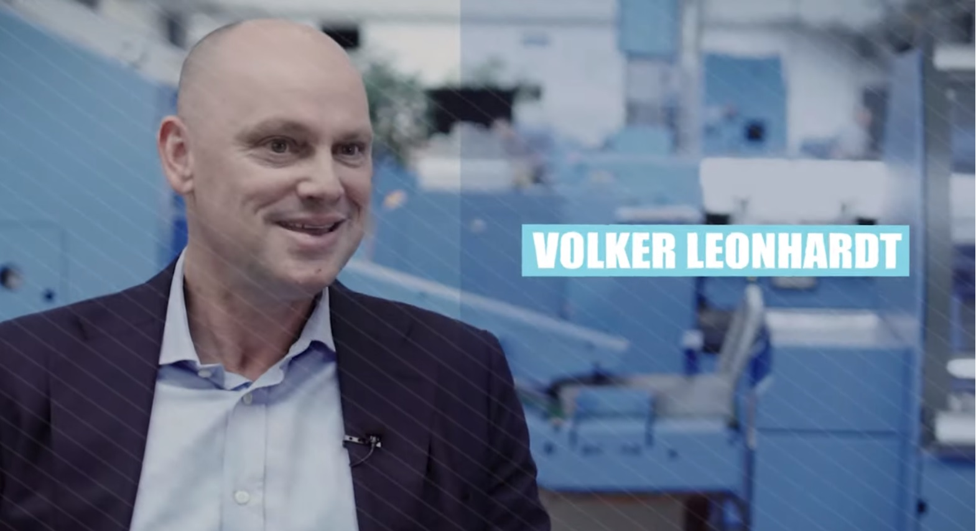
Smart Factory, VDP-Produktion, Book-of-One, Workflow-System Connex – Volker Leonhardt zeigt im INKISH-TV-Interview auf, wie Müller Martini-Kunden mit Finishing 4.0-Lösungen neue Zielmärkte anvisieren können.

In dem rund 20 Minuten dauernden Gespräch, das auf Englisch geführt wurde und mit deutschen Untertiteln versehen ist, zeigt er auf, wie Müller Martini vom Hersteller von auf Massenproduktion ausgelegten Systemen mit seinem Motto Finishing 4.0 zum führenden Anbieter für Weiterverarbeitungs-Lösungen im Digitaldruckbereich und damit auch für neue Zielmärkte geworden ist. Stichworte sind laut Volker Leonhardt Smart Factory, VDP-Produktion, Book-of-One sowie das von Müller Martini entwickelte Workflow-System Connex, das die Prozesse vernetzt, die verschiedenen Systeme miteinander verbindet und den Produktionsstatus eines Auftrags jederzeit erkennen lässt.

Tauchen Sie in diesem Interessanten TV-Talk von Andreas Weber mit Volker Leonhardt ein in die spannende Welt der digitalen Transformation in der grafischen Branche – viel Spass!

